УТВЕРЖДАЮ:
Директор МОУ «СОШ№12»________________ Икрянов А.В.

План проведения недели химии 06.03.-10.03.2023г

1. Понедельник: выступление на линейке, объявление плана проведения предметной недели.
Выпуск газеты:
«Человек -Химия. Сказка? Реальность!»
Олимпиада по химии 8-11классы.
2.Вторник: внеклассное мероприятие:
«В гостях у волшебницы химии »
для учащихся 5-7 классов.
3.Среда: внеклассное мероприятие
для начальных классов:
«Слово о Химии»
4. Четверг: внеклассное мероприятие:
Турнир « Юные химики»
для учащихся 8-9 классов.
5.Пятница: закрытие недели химии
«Бал Химических Элементов»

« Я- ВСЕЗНАЙКА! »
БЛОК №1 « Великие ученые»
- Какой ученый является одним из основоположников атомно - молекулярного учения?
- Какой ученый и в каком году открыл закон постоянства состава вещества?
- Какой закон открыл М.В. Ломоносов в 1748 году?
- Назовите фамилию ученого, который независимо от Ломоносова открыл закон сохранения массы веществ?
- Кто и в каком году составил вытеснительный ряд металлов?
- Какой ученый открыл один из фундаментальных законов природы, который позволил создать новую классификацию химических элементов?
- Какой ученый практически первым обнаружил инертные газы?
- Английский ученый, открывший водород?

БЛОК №2 « Периодическая система »
- Названия каких химических элементов происходят от названия частей света?
2.Что означает буква «m» в символе элемента №96?
3. Какой элемент был сначала открыт на Солнце, а потом на Земле?
- Если к названию элемента прибавить впереди букву, то получим синоним слова «метель». О каком химическом элементе идет речь?
- Первый слог названия химического элемента используют кондитеры при изготовлении пирожных и тортов. Второй слог является последним у одного из самых легких металлов. Какой химический элемент зашифрован?
- Названия каких инертных газов, при разделении на слоги, могут стать отдельными предложениями?
- Какой газ применяют в маяках и сигнальных устройствах?
- Какие два элемента составляют ¾ земной коры?

БЛОК №3 « Химические вещества»
- Какая кислота всегда находится в желудке здорового человека, а при недостатке ее употребляют как лекарство?
- Какую воду можно замутить своим дыханием?
- Какая кислота называется маслом?
- Какое вещество «гасят» водой, хотя само оно не горит?
- Почему паяльники делают из меди и можно ли их делать из железа?
- Какое стекло растворяется в воде? Укажите его формулу.
- Почему мякоть разрезанного яблока быстро темнеет (желтеет)?
- Каким расплавленным металлом можно заморозить воду?
- Какой металл в десятки тысяч раз дороже золота?
«В гостях у волшебницы химии»
(для учащихся 5 -7 классов)

Цель: Формирование и развитие познавательного интереса учащихся 5 – 7 классов к химии, расширение кругозора школьников, активизация мыслительной деятельности учащихся.
Оформление: если число учащихся позволяет, то можно мероприятие провести в кабинете химии, если же нет, то зал нужно превратить в «храм химии».
Для этого можно использовать рисунки учащихся, стенгазеты, листовки - все на химическую тематику. На стенах развесить формулы веществ, символы химических элементов.
Подготовка к конкурсу:
  - Учитель химии вместе с активистами-химиками подбирает жюри.
  - Организаторы конкурса готовят оформление: плакаты, рисунки, подбирается музыка, химические реактивы и посуда для проведения опытов.
Условия конкурса: Формируются две команды по шесть человек. В каждую команду входит по два человека от класса. Фиксированного времени на ответы нет, однако оно не должно превышать 5 минут. Если по истечению времени команды не будут готовы, вопрос снимается, можно передать его в зал. При оценке ответа будут учитываться скорость и правильность, за каждый правильный ответ команда получает по одному баллу.
Проведение конкурса:
- Ведущий объявляет начало турнира. Команды усаживаются за свои столы.
- Ведущий объявляет первый конкурс «ПРИВЕТСТВИЕ». Он предлагает командам придумать название, девиз, нарисовать эмблему. После того как команды будут готовы, они представляются друг другу и жюри. Жюри оценивает выступления команд.

- Ведущий объявляет второй конкурс «ХИМИЧЕСКИЕ ШАРАДЫ».
Мой первый слог найдете в сере,
А два других есть в нашем теле,
А в целом я в кольце, в сережках,
Цепочках, вилках, даже в ложках. (серебро)

В первом русском алфавите
Ты найдешь мой первый слог,
А второй – это предлог.
Вместе будет элемент –
Кто найдет меня в момент? (аз-от)
Первый слог из зоопарка,
Два других игра с азартом,
И если вместе ты их взял,
То получится металл.
Это знают даже дети –
Он пластичней всех на свеете. (зо-лото)

Я с полки книгу взял, прибавил «а»,
И стало вдруг мучительно обидно:
От книги не осталось и следа,
И даже в микроскоп ее не видно. (а-том)

Посреди изделие сладкое на вкус.
По краям прибавлены нота и союз,
Целое же вспомнить вам не мудрено:
В химлаборатории встречается оно. (ре-торт-а)

Командам раздаются листы с химическими шарадами. Задача участников определить, о каком элементе идет речь. Выполненные задания сдаются на проверку жюри. Чтобы зрителям было интереснее шарады можно прочитать, а после разгадать.

- Ведущий объявляет третий конкурс « ХИМИЧЕСКИЕ РЕБУСЫ».
Командам раздаются листы с химическими ребусами. Задача участников определить, что в них зашифровано. Выполненные задания сдаются жюри. После этого можно разгадать ребусы со зрителями.

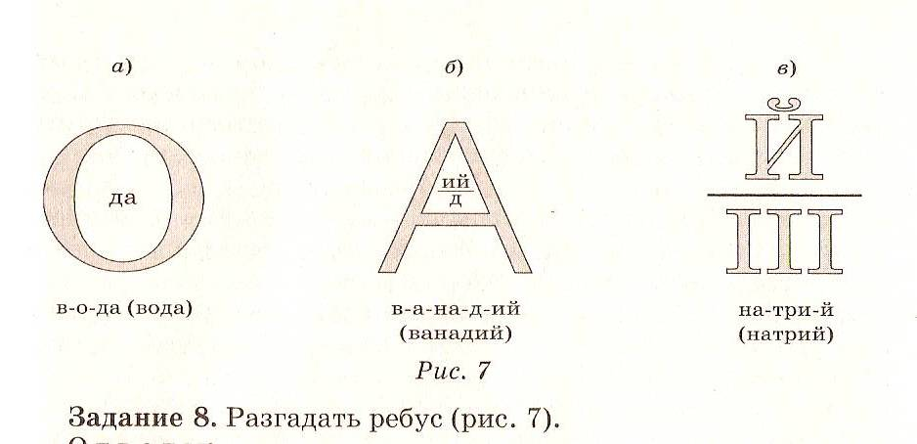

А) вода, Б) ванадий, В) натрий.

- После третьего конкурса, ведущий предоставляет слово жюри для оглашения промежуточных результатов.
6. Ведущий объявляет четвертый конкурс « ПЕРЕВЕРТЫШИ».
Ведущий зачитывает «перевертыш», а команды должны дать правильный ответ, кто быстрей. За каждый правильный ответ ставится один балл.
  - разговор - ртуть, крик- платина (слово серебро – молчание золото)
  - гладь металл, пока холодно (куй железо, пока горячо)
  - пробежал холод, сушь и оловянные трубы (прошел огонь, воду и медные трубы)
  - не та грязь, что тусклая ( не то золото, что блестит)
  - звери живут за неметалл ( люди гибнут за металл)

- Ведущий объявляет рассказ- задачу «ЗАГАДКА ФИОЛЕТОВОГО ВЕЩЕСТВА».
Учащимся будет намного интереснее, если эту задачу инсценировать. Заранее выбрать учеников на роль купца и химика, создать им соответствующий образ. Роль рассказчика может выполнять ведущий. Команды должны будут дать ответы с пояснениями на листиках.

Ребята, я расскажу вам о случае, который произошел с одним уважаемым химиком. Однажды пришел к нему купец, принес с собой банку с каким-то веществом и попросил ученого определить, что это за вещество. Химик открыл банку, понюхал и с удивлением спросил купца, где он взял это вещество. Купец рассказал, что торговал он в далекой заморской стране, а когда возвращался домой, то корабль на котором он плыл попал в шторм. Он случайно задержался на палубе и услышал крик о помощи. Преодолевая ветер, он постарался обнаружить того, кто кричал. Человек висел за бортом, ухватившись одной рукой за металлический поручень. Купец спас этого человека.
Много позже , после выздоровления, человек нашел купца и подарил ему в благодарность за спасение банку с каким-то веществом. При этом он сказал: «Да хранит вас это вещество от порезов, нарывов, болезни зубов!»
Купец ушел оставив банку с веществом химику, который стал го исследовать. Достав из банки он положил его на лист бумаги и стал рассматривать. Вещество лежало перед ним красивым кристаллом черно- серого цвета. Солнечный луч, падая на него подчеркивал его серебристо – фиолетовый блеск. «Что за дивное вещество? Давненько я хотел познакомиться с тобой поближе», - проговорил химик.
Прежде всего он убедился, что это вещество не проводит электрический ток. Потом он взял вещество в руки, обратив внимание на желто – бурые пятна, оставшиеся на бумаге. Через несколько секунд и на пальцах он обнаружил такие же пятна. Вещество источало специфический запах. Затем он решил проверить, как вещество растворяется в воде, и обнаружил, что оно мало растворимо. На столе стояла банка с крахмальным клейстером. Он решил опустить это вещество в клейстер. Содержимое банки окрасилось в темно-синий цвет.
Насыпав вещество в реторту, химик попытался его нагреть. Сразу же появились фиолетовые пары, которые оседали на холодной части пробирки. превращаясь опять в темно-серые кристаллы.

Что же это было за вещество?
Где его можно найти в природе?
Где оно применяется?
Какое значение имеет?

- Пока жюри будет подводить итоги конкурсов и итоги игры, ученик – химик демонстрирует занимательные опыты:

- Удивительные «чернила»
А) В химический стакан наливают 30-50 мл воды, добавляют несколько капель раствора йода в йодистом калии и 1-2 мл разбавленной соляной кислоты. Прибавляют примерно 0,5 мл раствора крахмала. Жидкость моментально окрасится в красный цвет (образуется комплексное соединение крахмала с йодом).
Если стакан нагреть, жидкость обесцвечивается (комплексное соединение крахмала с йодом разрушается), а при охлаждении снова окрасится. Этот опыт можно повторять непрерывно.
В) На бумаге раствором фенолфталеина пишут текст. Спирт быстро испаряется и надпись становится совершенно незаметной. При помощи пульверизатора смачивают текст раствором щелочи – появляются малиновые буквы. А если повторить тоже самое, но с раствором кислоты, то текст исчезнет. Повторять можно несколько раз.
Также можно сделать из промокательной бумаги цветы и смочить их растворами разных индикаторов, дать высохнуть, а затем из пульверизатора побрызгать на них раствором щелочи или кислоты- цветы станут разноцветными.

2. Темно-серая «змея»
В тарелку насыпают конусом песок и пропитывают его спиртом. В центре делают углубление и помещают туда смесь из 2 г питьевой соды и 13г сахарной пудры, поджигают спирт. Сахар превращается в карамель, а сода разлагается с выделением углекислого газа. Из массы выползает толстая темно-серая «змея». Чем дольше горит спирт тем длиннее получается «змея».

3. Получение «молока» из «воды».
Берут три стакана на 300 мл. в первый наливают 100 мл раствора хлорида кальция, во второй столько же карбоната натрия, а в третий 100 мл 10-12% раствора соляной кислоты. В первый стакан с прозрачной и бесцветной жидкостью выливают содержимое второго стакана. Сразу же образуется нерастворимый осадок, который по внешнему виду напоминает молоко. После этого в «молоко» вливают содержимое третьего стакана. Осадок исчезает. В стакане появляется прозрачная бесцветная жидкость. После этого в полученный раствор можно добавить раствор метилового оранжевого для получения малинового цвета.
По желанию можно взять и другие занимательные опыты по химии.

9. Ведущий предоставляет слово жюри. Председатель жюри объявляет результаты прошедших конкуров и результаты всей игры. Объявляется команда – победитель.
Награждение победителей будет проходить на закрытии недели химии.

«СЛОВО О ХИМИИ»
(познавательная лекция для учащихся младших классов)

Цель: развитие познавательного интереса к еще незнакомой науке химии, расширение кругозора учащихся младших классов.
Оформление: лекционное занятие проводится в кабинете химии, куда учащиеся младших классов приглашаются впервые. Кабинет можно дополнительно оснастить «химическими» атрибутами: посудой, аппаратами, установками, склянками с реактивами, для повышения интереса ребят. За несколько дней до проведения недели химии объявляется конкурс рисунков на тему:
«ХИМИЯ – КАКАЯ ТЫ ?». Эти рисунки используются для оформления стенда в кабинете химии. В кабинете можно оформить выставку продуктов химической промышленности, обязательно провести яркие демонстрационные опыты.

Лекцию и экскурсию в «мир химии» проводит ученик – Химик.

Химия – это наука о веществах и законах, которым подчиняются их превращения. Те, кто создал эту науку, - вначале алхимики, затем врачи и аптекари и, наконец, собственно химики – не щадили сил и здоровья, а порой и жизни в стремлении открыть двери в неизведанное, получить новые вещества и материалы, необходимые людям. Мир химии, вмещает в себя не меньше загадок, чем необъятная вселенная. Кажется, что вещества живут своей особенной жизнью, таинственной и непостижимой.
Какова роль человека в этом мире, как достичь гармонии с окружающей природой – ответ на эти вопросы может дать только наука химия, которую вы будете изучать в старших классах.
В наши дни химия стала мощным оружием цивилизации, она снабжает сырьем практически все отрасли промышленности и сельского хозяйства. С ее помощью создаются лекарства и витамины, которые вам назначает доктор во время болезни; продукты питания, которые отличаются своей дешевизной и большей доступностью; косметические средства: крема, помады, вазелин; синтетические моющие, чистящие и дезинфицирующие средства (порошки, мыла, шампуни, пасты) без всего этого мы не представляем своей повседневной жизни; удобрения и химические средства защиты растений, которые активно используются человеком для получения высоких урожаев; синтетические материалы, которые нужны для изготовления обуви и одежды. Вооруженные знаниями химики создают взрывчатые вещества, топливо для машин и ракет, новые строительные материалы, отличающиеся прочностью и надежностью.
Уголь, нефть, газ и руды - это все химические соединения, которые на химических предприятиях превращаются в металлы, бетон, стекло, керамику, красители и многочисленные органические соединения, в том числе такие, каких в природе не было и не могло быть.
Огромный вклад в развитие и становление науки химии внес Д.И. Менделеев, который создал основу всей химии – периодический закон.
А теперь я покажу вам несколько занимательных опытов.

Демонстрационные опыты:

- Аммиачный фонтан. Собираем прибор для получения аммиака. Газ аммиак собираем в круглодонную колбу, после чего ее горлышко опускаем в кристаллизатор, наполненный водой с добавлением фенолфталеина. В результате создается вакуум, вода засасывается в колбу, образуя фонтан.

- Обугливание сахарной пудры. 20 гр сахара растереть в ступке. Добавить 3 мл дистиллированной воды и тщательно перемешать стеклянной палочкой. Влить в стакан 10 мл концентрированной серной кислоты, снова перемешать и поставить стеклянную палочку в центре. Через минуту сахар начинает чернеть, вспучиваться и вылезать из стакана.

- Взаимодействие металлического натрия с водой в присутствии индикатора фенолфталеина. В стеклянный стаканчик наливают воду и добавляют несколько капель фенолфталеина. При взаимодействии натрия с водой образуется щелочь, которая окрашивает индикатор в малиновый цвет.

- Несгораемый платок. Носовой платок незаметно для ребят (заранее)
смачивают водой. После чего на глазах зрителей опускают его в стаканчик с «водой» - со спиртом и поджигают. Спирт сгорает, а платочек остается целым.

По желанию можно изменить или добавить демонстрационных опытов.
В конце выступления ведущий предлагает задать слушателям интересующие их вопросы, на которые он отвечает.
В конце своего выступления ведущий благодарит слушателей за внимание.

ТУРНИР «ЮНЫЕ ХИМИКИ»

(для старших классов)

Цель: Расширить и углубить химические знания учащихся, развивать у них интерес к химии, формировать умение работать в команде, пользоваться дополнительной литературой, активизация мыслительной деятельности учащихся.
Оформление: если число учащихся позволяет, то можно мероприятие провести в кабинете химии, если же нет, то зал нужно превратить в «храм химии». Для этого можно использовать рисунки учащихся, стенгазеты, листовки - все на химическую тематику. На стенах развесить формулы веществ, символы химических элементов.
Подготовка к конкурсу:
  - Учитель химии вместе с активистами-химиками подбирает жюри.
  - Организаторы конкурса готовят оформление: плакаты, рисунки, подбирается музыка, химические реактивы и посуда для проведения опытов.
Условия конкурса: Формируются две команды по пять человек - шесть. Команды заранее готовят название, приветствие, девиз, эмблему. Жюри оценивает каждый правильный ответ в один балл. После проведения нескольких конкурсов объявляются экспериментальные или музыкальные паузы.

Проведение конкурса:
Ведущий приветствует участников турнира и зрителей. Команды занимают места за столами.
Ведущий объявляет первый конкурс «ПРИВЕТСТВИЕ».
Команды по очереди выступают, жюри оценивает их выступление приветствие, девиз, эмблему.

Ведущий объявляет следующий конкурс «ВОПРОС-ОТВЕТ».
Правило проведения: ведущий зачитывает вопрос обеим командам, балл получает та команда, которая быстрее и правильно отвечает. Если ни одна команда не отвечает, то вопрос передается в зал зрителям.
Вопрос 1. В детстве мы читали о нем в известной сказке Андерсена. Его звон слышали заблудившиеся путники и находили дорогу. Иногда оно поглядывает на нас из консервной банки. Что же это за многоликое вещество?
Ответ: это вещество олово. Сказка Андерсена об оловянном солдатике, из оловянных бронз делали колокола, звон которых был далеко слышен, оловом покрывают поверхности консервных банок.
Вопрос 2. Есть образное выражение «свинцовые тучи». Однако в некоторых крупных городах с обилием автомобильного транспорта выражение «свинцовые тучи» приобрело прямой смысл. Какое соединение повинно в образовании свинцовых туч?
Ответ: Чтобы избавиться от детонации, в бензин добавляют тетраэтилсвинец и получают этилированный бензин. Продукты сгорания такого бензина очень токсичны.
Вопрос 3. «Семь металлов создал свет, по числу семи планет…» Назовите семь металлов, известных человечеству с глубокой древности, и соответствующие им планеты.
Ответ: С глубокой древности человеку известны: золото (Солнце), серебро (Луна), медь (Венера), железо (Марс), олово (Юпитер), свинец (Сатурн), ртуть (Меркурий). Хорошо заранее изготовить плакаты с символикой этих планет. После ответа их можно разместить на стендах в качестве дополнительного атрибута химического турнира.

Слово предоставляется жюри для объявления промежуточного результата конкурса.
После объявления результатов ведущий объявляет химическую паузу.

Опыт 1. Растворить в пробирке перманганат калия, добавить щелочь, раствор приобретает зеленый цвет, затем – концентрированную серную кислоту, раствор становится розовым.
Опыт 2. Растворение черного порошка (СuО) в растворе соляной кислоты. Происходит изменение цвета с черного на голубой.

Объявляется следующий конкурс «ДЕШИФРОВЩИКИ». Химики всегда и во все времена ценились в армии. Но им были благодарны не только за помощь в распознавании химически опасных веществ, но и за помощь в составлении секретных шифров. Сейчас вам предоставится возможность проявить себя в роли дешифровщиков. Команды получают зашифрованный один из основных законов химии:
LiCK LiCCoCKCaLi BS ArCHMgCrNeNe ArHLiCP LiCKSc LiCCoCKCaLi ClSKAlC PCN
Закономерность: номер химического элемента соответствует номеру буквы в алфавите.
Ответ: «Вес веществ до реакции равен весу веществ после нее».
Жюри оценивает проведенный конкурс.
Ведущий объявляет следующий конкурс «БЛИЦ-ОПРОС». Каждой из команд ведущий задает вопросы в течение 2 минут. Правильный ответ оценивается в один балл. Если команда не знает ответ, капитан говорит: «Дальше», тогда ответ дает ведущий.

Вопросы первой команде:
- То, из чего состоят физические тела. (вещество)
- Аппарат для взрывного сгорания водорода в кислороде в лаборатории. (эвдиометр)
- Разложение вещества с целью изучения его состава. (анализ)
- Число, стоящее справа после знака химического элемента в формуле. (индекс)
- Эталон массы атомов и молекул (атомная единица массы)
- Мельчайшая, химически неделимая частица. (атом)
- Лабораторный прибор для проведения реакции нейтрализации. (бюретка)
- Соль кремниевой кислоты. (силикат)
- Явление, при котором данное вещество не превращается в другое. (физическое)
- Способ разделения смеси бензина и воды. (отстаивание)
- Реакция между цинком и соляной кислотой относится к типу. (реакция замещения)
- Сосуд для хранения жидкого кислорода. (сосуд Дьюара)
- Реакция сопровождающаяся выделением света и тепла. (горение)
- Вещество, под действием которого метилоранж становится розовым. (кислота)
- Реакция между кислотой и основанием. (нейтрализация)
- Оксиду серы (ІV) соответствует кислота. (сернистая)
- Элемент отдающий электроны. (восстановитель)
- Химическая связь между калием и фтором. (ионная)
- Этот металл великий труженик. (железо)
- Этот металл называют серебряной водой. (ртуть)
- Металл являющийся мерилом стоимости. (серебро)

Вопросы второй команде:
- 1/12 массы атома углерода. (атомная единица массы)
- Лабораторный прибор для получения водорода. (аппарат Кипа)
- Число стоящие перед химической формулой в уравнении реакции. (коэффициент)
- Способ разделения смеси соли и воды. (выпаривание)
- Реакция между оксидом серы (ІV) и водой относится к типу. (соединение)
- Сосуд для хранения газообразного кислорода. (газометр)
- Определенный вид атомов. (химический элемент)
- Вещества отнимающие кислород от других веществ. (восстановители)
- Вещество под действием которого лакмус синеет. (щелочь)
- Название солей сернистой кислоты. (сульфиты)
- Реакция между двумя сложными веществами с образованием двух новых сложных веществ. (обмена)
- Раствор в котором еще может раствориться данное вещество при данной температуре. (ненасыщенный)
- Гидроксиды, проявляющие свойства и основания и кислоты. (амфотерные)
- Ряд элементов, начинающийся щелочным металлом, оканчивающийся инертным газом. (период)
- Разновидности атомов одного и того же элемента имеющие разное число нейтронов. (изотопы)
- Элемент принимающий электроны. (окислитель)
- Химическая связь между азотом и водородом. (ковалентная полярная)
- Тип кристаллической решетки у сахара. (молекулярная)
- Царь металлов – металл царей. (золото)
- Металл погубивший Рим. (свинец)
- Древнейший и заслуженный металл. (медь)

- После этого конкурса слово предоставляется жюри для оглашения результатов.
- Ведущий объявляет следующий конкурс «КРОССВОРД». Командам раздаются кроссворды, в которые необходимо вписать правильные ответы. Жюри присуждает по одному баллу за каждый правильный ответ.

КРОССВОРД
По горизонтали: 2. Свойство атомов элементов присоединять определенное число других атомов. 3. Аллотропное видоизменение кислорода. 4. Свойство вещества не взаимодействовать с другими веществами. 8. Изображение состава вещества при помощи химических знаков. 10. Наука о веществах и их превращениях. 12. Реакция окисления, происходящая с выделением тепла и света. 14. Вид атомов. 16. Самый распространенный элемент на Земле. 17. Вещество, изменяющее скорость химических реакций, но не расходующееся при этом.
По вертикали: 1. Ученый, открывший кислород. 2. Составная часть атмосферы.
5. Взаимодействие вещества с кислородом. 6. Горючие материалы, используемые для получения теплоты. 7. Явление существования химического элемента в виде нескольких простых веществ. 9. Мельчайшая частица химического элемента, сохраняющая его свойства. 11. Водородное соединение, из которого можно получить кислород. 13. Вещества, состоящие из двух элементов, один из которых кислород. 15. Вещество остающееся после сгорания топлива.
18. Одна из составных частей воздуха.
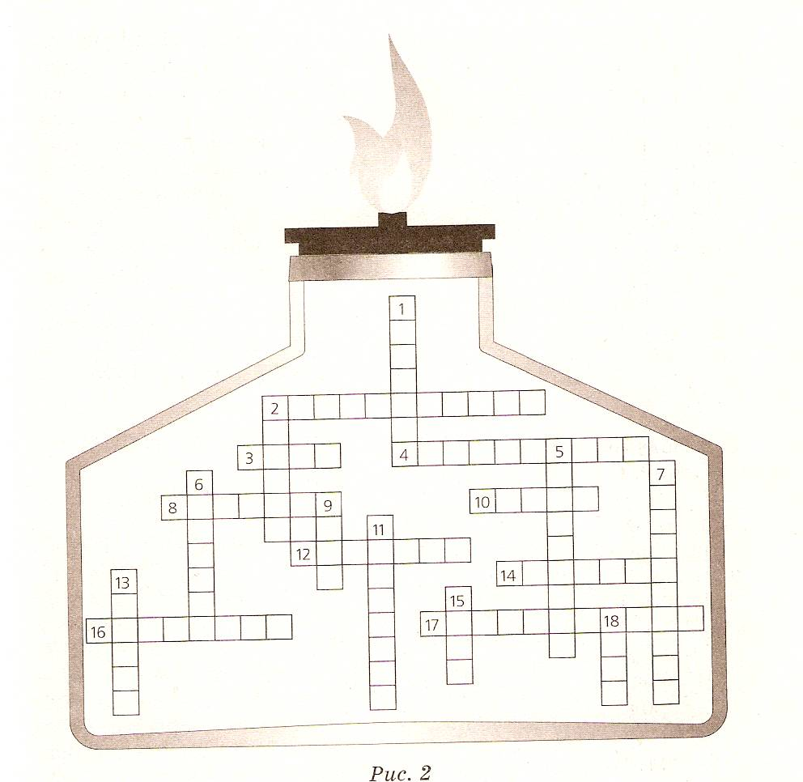

- Ведущий объявляет конкурс «КАПИТАНЫ». Капитанам предлагается за две минуты написать знаки химических элементов, названия которых начинаются, например, на букву «К» за каждый названный элемент дается одно очко.

- Ведущий предоставляет слово жюри. Председатель жюри объявляет результаты прошедших конкуров и результаты всей игры. Объявляется команда – победитель.
Награждение победителей будет проходить на закрытии недели химии.

Примерное содержание газеты:
«ЧЕЛОВЕК = ХИМИЯ. СКАЗКА ? РЕАЛЬНОСТЬ!»

СОВРЕМЕННЫЙ СТАНДАРТНЫЙ ЧЕЛОВЕК

РОСТ - 170 см.

МАССА ТЕЛА – 70 кг.

ПОВЕРХНОСТЬ ТЕЛА – 1,8 м²

ПРОДОЛЖИТЕЛЬНОСТЬ ЖИЗНИ – 70 лет.

В газете приводятся данные:
- о химическом составе человеческого организма,
- об избирательной токсичности некоторых химических элементов для человеческого организма, описываются симптомы отравления,
- о содержании полезных химических элементов в овощах и фруктах и их необходимом суточном потреблении,

«БАЛ ХИМИЧЕСКИХ ЭЛЕМЕНТОВ»
для учащихся 9-11 классов посвященная
закрытию недели химии в школе.

Оформление: мероприятие проходит в актовом зале. Сцена украшается надписью
« Бал химических элементов» и символами химических элементов. В зале на стенах крепятся листовки ребят на тему: «Химия – это жизнь!»
В качестве ведущего выступает ученик – химик, который в течение недели проводил занимательные опыты на всех мероприятиях. При входе в зал учащиеся получают эмблемы с символами химических элементов.

«Химик» в очках и химическом халате открывает бал:

Другого ничего в природе нет
Ни здесь, ни там в космических глубинах:
Все – от песчинок малых до планет -
Из элементов состоит единых.
Как формула, как график трудовой,
Строй менделеевской системы строгой.
Вокруг тебя творится мир живой,
Входи в него, вдыхай, руками трогай.
Есть просто газ легчайший – водород,
Есть просто кислород, а вместе это –
Июньский дождь от всех своих щедрот,
Сентябрьские туманы на рассветах.
Кипит железо, серебро, сурьма
И темно – бурые растворы брома.
И кажется Вселенная сама
Одной лабораторией огромной.
Тут мало оптикой поможешь глазу,
Тут мысль пытливая всего верней.
Пылинку и увидишь-то не сразу –
Глубины мирозданья скрыты в ней,
Будь то вода, что поле оросила,
Будь то железо, медь или гранит –
Всю страшную космическую силу,
Закованную в атомы, хранит.
Мы не отступим, мы пробьем дорогу
Туда, где замкнут мирозданья круг,
И что приписывалось раньше богу,
Все будет делом наших грешных рук.
( С. Щипачев)

После прочтения стихотворения ведущий благодарит всех пришедших и объявляет торжественное награждение победителей.
На сцену приглашается учитель химии. Он благодарит всех ребят за активное участие в неделе химии и за помощь, оказанную в подготовке и проведении недели. Далее учитель подводит итоги школьной олимпиады по химии, викторины, называются команды победители проводимых внеклассных мероприятий, все названные учащиеся приглашаются на сцену для торжественного поздравления. Победителям вручаются грамоты и подарки под торжественную музыку.
После проведения торжественной части «химик» начинает «править» балом.
На протяжении всего вечера звучит танцевальная музыка, учащиеся танцуют. Между танцами «химик» объявляет и проводит различные тематические конкурсы.
КОНКУРС №1 ВИКТОРИНА
Всем учащимся сидящим в зале задаются вопросы. За каждый правильный ответ ребенок получат фишку с изображением химического элемента.

  - Назовите металл - великий труженик (железо).
  - Назовите самый древнейший и заслуженный металл (медь).
  - Назовите металл называемый серебряной водой (ртуть).
  - Назовите металл, погубивший Рим (свинец).
  - Назовите металл, болеющий чумой (олово).
  - Назовите мерило стоимости (серебро).
  - Царь металлов – металл царей это … (золото).
  - Назовите крылатые металлы (алюминий, магний, бериллий).
  - Какой металл и благодаря какому свойству используется в огнестрельном оружии? (свинец, высокая плотность)
  - Назовите основные компоненты пиротехнических смесей. (бертолетова соль, нитрат калия, сера, уголь.)
  - Какое вещество являлось основой зажигательных смесей, применяемых особенно в первые годы войны? (фосфор)
  - Как применялся водород в годы войны? ( заполнение дирижаблей, в противовоздушной обороне)
  - Сколько химических элементов содержит современная периодическая система? ( 109 )
Учащийся, набравший больше всех химических фишек, получает приз.
КОНКУРС № 2 Танец химических веществ
Ведущий химик объявляет медленный танец химических веществ. Учащееся должны составить пары согласно эмблемам, прикрепленным при входе. Из танцующих пар ведущий химик выбирает пять наиболее красивых, с учетом мнения не танцующих ребят. Поле первого отбора для пяти выбранных пар объявляется конкурсный произвольный танец на заданную музыку. После танца проводится голосование по зрительским аплодисментам. Победившая пара получает приз и звания: « Мистер периодический закон» и «Мисс периодическая система».

КОНКУРС № 3 Конкурс любителей периодической системы
Этот конкурс проводится между учащимися старших классов (8-11). От каждого класса приглашаются учащиеся. Задание: кто больше по памяти напишет химических элементов. Приз получает тот, кто больше напишет химических элементов.

КОНКУРС № 4 Сказка: «Волшебный мир химических элементов».
Заранее готовятся эмблемы, для обозначения ролей «артистов». Ведущий приглашает желающих, попробовать свои силы в актерском мастерстве, распределяет среди них роли, прикрепляет эмблемы. После этого ведущий зачитывает текст, а «актеры» выполняют все действия, требующиеся по ходу сценария.
Жили-были в одном царстве-государстве химические элементы. Жизнь была у них скучная, ходили они угрюмые, невеселые, с надутыми щеками и опущенными плечами. Но однажды добрая фея – Химия решила помочь их горю. Она решила сделать их веселыми и жизнерадостными. Фея расправила свои крылышки и полетела в царство химических элементов, заняла там свободный цветок и стала поджидать удобного момента. И вот, как-то раз, она увидела как грустный кислород не спеша шагает по дорожке, и что то бормочет себе под нос. Фея взмахнула палочкой, и кислород в один миг стал веселым. Он начал прыгать и веселиться на лесной полянке. Его звонкий смех разносился на всю округу, поэтому очень скоро к нему присоединились другие элементы из химического царства: углерод, азот, водород. Но кислород ни как не унимался, он хохотал так сильно, что лопался от смеха, и его становилось все больше и больше. Углерод, азот и водород решили остановить неугомонного кислорода, но не тут то было. Атомы кислорода крепко накрепко ухватились за своих спасителей. И вдруг, друзья обнаружили, что просто химических элементов больше нет, вместо них появились новые химические соединения. Они были веселыми, добрыми и жизнерадостными, потому что вместе жить, гораздо лучше, чем в одиночестве.
Вопросы зрителям:
- какие химические соединения образовались,
- назовите их формулы,
- какова их роль в природе.
Учащиеся, ответившие правильно, а так же те, кто принимал участие в «спектакле» получают вознаграждение.
КОНКУРС № 5 Химическая лингвистика

Из названия какого химического элемента, переставляя первую букву в конец, можно получить название полезного ископаемого?
( Фтор – торф)
Из названия какого химического элемента, переставляя первую букву в конец, можно получить название одного из видов четырехугольника? ( Бром – ромб)
Название какого химического элемента, при замене первой буквы на другую превратится в женское имя? ( Сера - Вера)
Название какого растворителя после отбрасывания первой буквы превращается в стихотворное произведение? (Вода – ода)
Название какого химического элемента периодической системы составлено из названий животных – грызуна и копытного? (Мышьяк)
Название какого химического элемента, если отбросить первый слог, превратится в игру? (Золото – лото)
Название какого химического элемента при замене последней буквы на другую превратится в слово, обозначающее название государства? (Индий – Индия, Франций -Франция )

За каждый правильный ответ учащиеся получают фишку с изображением химического элемента. Учащийся, набравший больше всех химических фишек, получает приз.

Муниципальное общеобразовательное учреждение
«Средняя общеобразовательная школа№12»

ПРИКАЗ
6 марта 2023 года № 46
О проведении недели химии.
На основании плана работы МОУ «СОШ№12»
ПРИКАЗЫВАЮ:
- Учителю химии Горохно О.И. провести предметную неделю химии с 06.03.2023г. по 10.03.2023г.
- Утвердить план проведения недели химии.
- Контроль за исполнением данного приказа возложить на заместителя по учебно-воспитательной работе Алтухову Л.В..

Директора школы Икрянов А.В.

с приказом ознакомлена:
Горохно О.И.

Муниципальное общеобразовательное учреждение
«Средняя общеобразовательная школа№12»

ПРИКАЗ
10 марта 2023года №49
Об итогах проведении недели химии.
В соответствии с планом работы школы с 06.03.2023г по 10.03.2023года проводилась предметная неделя химии, целью которой являлось формирование логического мышления, расширение кругозора обучающихся, повышение интереса к предмету, развитие умственных и творческих способностей обучающихся. В рамках недели были проведены мероприятия в соответствии с планом проведения недели химии.
Итоги предметной недели показали, что учителем химии Горохно О.И., проводится работа по формированию у обучающихся интереса к предмету, развитию положительной мотивации к его изучению.
На основании вышеизложенного
ПРИКАЗЫВАЮ:
- Утвердить итоги неделихимии (приложение№1)
- Поощрить грамотами обучающихся, занявших по итогам недели химии призовые места и принявшие участие в проведении мероприятий недели химии.
- Разместить материалы предметной недели на школьном сайте.
- Контроль за исполнением данного приказа возложить на заместителя по учебно-воспитательной работе Алтухову Л.В..

Директора МОУ «СОШ№12» Икрянов А.В.

Итоги проведения недели биологии. Приложение №1

Название мероприятия | Класс | Место
Игра «В гостях у волшебницы химии» | 5-7 | 1место-обучающиеся 7 класса  2 место- обучающиеся 6 класса
Участие в проведении лекции для младших школьников. | 1-4 | Благодарность Козловой Анжелики, Ряшенцевой Альбине.
Турнир «ЮНЫЕ ХИМИКИ» | 8-9 | Гелунов Илья-1место  Боброва Александра -2 место
Викторина «ВСЕЗНАЙКА» | 7-11 | 1место-Демьяненко Виталина и Переверзева Виолетта  2место- учащиеся 11 класса
«БАЛ ХИМИЧЕСКИХ ЭЛЕМЕНТОВ» | 8-11 | 1 место- учащиеся 9 класса  2место-учащиеся 10-11классов  3 место –учащиеся 8 класса

